《离散数学》实验报告

信息 学院 计算机科学与技术 专业 20 级

姓名 黄珀芝 学号 20201050331

实验时间 2022 年 1 月 3 日

实验5 命题公式的主合取范式
- 实验目的及要求
1、目的
（1）熟练掌握求命题公式真值表的方法。
（2）利用真值表求命题公式的主合取范式，解决实际问题。

2、要求
（1）具有输入输出界面，根据需要选择完成不同的功能，输出运算结果。
（2）具有容错控制，对输入的数据进行合法性检查。
（3）编写函数文件，具有输入和输出参数及说明，说明输入输出的内容及格式要求等。
（4）实验原理及实现过程，有详细分析，给出解决思路、算法描述。
（5）测试数据应全面，包括对非法输入的处理结果。

- 实验内容
输入任意命题公式A，输出A的主合取范式及其编码。

- 实验环境
Matlab或Python

- 实验过程
- 数学原理
(1)主合取范式的求法
方法:列真值表
(1)列出给定公式的真值表
(2)找出真值表中每个“F”对应的大项
如何根据一组指派写对应的为“F”的大项:如果变元P被指派为F,P在大项中以P形式出现;如变元P被指派为T,P在大项中以P形式出现(确保该大项为F)
(3)用“”联结上述大项,即可.

(2)编码的求法
方法：对应小项或者大项来将里面的P或者Q设定为0、1；也可以通过求取真值表，通过成真赋值来实现。

- 实验原理
逆波兰在加减乘除运算中不会出现的按位运算符的问题：
例如给出公式：
﹁p∧q 如果按照一般的逆波兰表示法将转化为 pq∧﹁ 这相当于﹁(p∧q) ，这显然是错误的，所以为了解决这一问题，我们采用一种针对逻辑运算符“﹁”的原则：
在符号栈里：如果“﹁”后面下一个入栈的不是“("我们就让“﹁”提前出符号栈
在表达式里：如果“﹁”后面下一个入栈的是元素(p,q,r,s)，我们先让元素进入表达式“﹁”随后进入
这样就保证了最后的运算逻辑正确，按照这一原则，公式正确的表达示为p﹁q∧
在计算时也要注意“﹁”是单个元素的运算符哦
最后的 YS_valuelist是所有真值赋值和公式真值的二维数组例如﹁p∧q返回的是：
[[0, 0], [0, 1], [1, 0], [1, 1], [0, 1, 0, 0]]

- 实验流程
前提思考情况：
(1).首先要搞懂什么是主析取范式和主合取范式，成真赋值等一系列概念。
(2).了解了概念后要找出实验的突破口：求真值表，只要搞定了真值表，其他的都能够水到渠成。
(3).要解决计算的问题：对于一般带有符号和括号的运算，我们一般将算式转化为逆波兰表达式的顺序进行一些列运算。
（4）.要有简洁大方的输入输出界面，这里将用到python里的easygui的库来设计一个简易的gui界面

实验步骤：
1) 提示用户输入公式并获取命题变元的数量
2) 获取由公式转化成得到逆波兰表达式
3) 根据逻辑运算符的运算规则编写一个运算器函数
4) 计算并获取真值表
5) 打印主合取范式及其编码（显示的成真赋值即为编码）

- 程序代码
【用python编写】

import easygui as eg
def GetGongshi(): # 通过简易Gui让用户输入命题变元个数和公式
eg.textbox(msg="您可以选择复制下列标准逻辑运算符号进行输入：",text="非：﹁\n合：∧\n析取：∨\n蕴含：→\n等价：↔\n为了保证识别正确请按照标准符号格式输入")
msg="请输入命题变元的数量(1-4):"
while 1:
num = eg.enterbox(msg,title="求命题公式的真值表")
if num == "1":
Gongshi=eg.enterbox(msg="请输入公式\n(命题变元用p表示)\n(非为'﹁',合取为'∧',析取为'∨',蕴含为'→',等价为'↔')",title="求命题公式的真值表")
break
elif num == "2":
Gongshi = eg.enterbox(msg="请输入公式\n(命题变元用p、q表示)\n(非为'﹁',合取为'∧',析取为'∨',蕴含为'→',等价为'↔')", title="求命题公式的真值表")
break
elif num == "3":
Gongshi = eg.enterbox(msg="请输入公式\n(命题变元用p、q、r表示)\n(非为'﹁',合取为'∧',析取为'∨',蕴含为'→',等价为'↔')", title="求命题公式的真值表")
break
elif num == "4":
Gongshi = eg.enterbox(msg="请输入公式\n(命题变元用p、q、r、s表示)\n(非为'﹁',合取为'∧',析取为'∨',蕴含为'→',等价为'↔')", title="求命题公式的真值表")
break
else:
msg = "输入有误请重新输入\n请输入命题变元的数量(1-4):"
return Gongshi+num

#获取逆波兰顺序转化后的公式
def GetNiBoLan(Gongshi): #Gongshi必须转为列表才能使用
Fuhao = ["﹁","∨","∧","→","↔","("] #右括号因为作为符号栈的逻辑元素不加入Fuhao标识符
Yuansu = ["p","q","r","s"]
FuhaoZhan = [] #符号栈
NiBoLan = [] #逆波兰表达式的公式(后缀表达式)
GS_pop = "" #公式栈的出栈元素
FH_pop = "" #符号栈的出栈元素
while len(Gongshi)!=0: #这里会遇到一系列问题
GS_pop = Gongshi.pop(0)
if GS_pop in Fuhao:
if len(FuhaoZhan) != 0: #在处理符号栈里"﹁"时为了保证逻辑上的正确我们一般处理的原则是遇到"("不pop遇到其他的pop
if FuhaoZhan[-1] == "﹁" and GS_pop!="(": #当遇到运算符时我们的"﹁"就先从栈里pop到表达式里去
NiBoLan.append(FuhaoZhan.pop())
FuhaoZhan.append(GS_pop)
elif GS_pop in Yuansu:
NiBoLan.append(GS_pop)
if len(FuhaoZhan) != 0:
if FuhaoZhan[-1] == "﹁": #当遇到元素时我们的"﹁"先让元素进入表达式后再进入
NiBoLan.append(FuhaoZhan.pop())
elif GS_pop == ")":
FH_pop = FuhaoZhan.pop()
while FH_pop != "(":
NiBoLan.append(FH_pop)
FH_pop = FuhaoZhan.pop()
while len(FuhaoZhan) != 0: #符号栈里剩下的都pop出来就完事了
FH_pop = FuhaoZhan.pop()
NiBoLan.append(FH_pop)
return NiBoLan

#各符号的逻辑运算
def JiSuan(*CanShu): #这里使用了收集参数，因为参数个可能为一个或者两个：
# 下面分别是析取、合取、蕴含、等价的逻辑运算
if CanShu[0] == "∨":
if CanShu[1] == 1 or CanShu[2] == 1:
return 1
else:
return 0
if CanShu[0] == "∧":
if CanShu[1] == 0 or CanShu[2] == 0:
return 0
else:
return 1
if CanShu[0] == "→":
if CanShu[1] == 1 and CanShu[2] == 0:
return 0
else:
return 1
if CanShu[0] == "↔":
if CanShu[1] != CanShu[2]:
return 0
else:
return 1
if CanShu[0] == "﹁":
if CanShu[1] == 1:
return 0
else:
return 1

#获得真值表
def GetValue(NiBoLan,num): # num为命题变元个数
NiBoLanList=NiBoLan.copy() #这个列表用来存储逆波兰表达式，方便多次输出
Fuhao = [ "∨", "∧", "→", "↔"] #逆波兰表达式把括号去掉了,"﹁"作为特殊位运算做特例处理
Yuansu = ["p", "q", "r", "s"]
YuansuZhan = []
YS_value = {"p":0,"q":0,"r":0,"s":0,"k":0} #这里用字典来匹配变元字符的逻辑值，k为计算过程中的临时变量，默认值都为0
NBL_pop = ""
Value = [] #这个用来存储所有赋值情况下公式的真值(按赋值顺序存储就行)
YS_valuelist = []#储存真值赋值
count = 0 #这个用来控制循环
YS_temp=""
while count < 2**num:
NiBoLanList = NiBoLan.copy() #每次循环重置逆波兰列表值循环利用,注意不能直接用等于，等于是引用在pop引用变量时被引用变量也会被pop
YS_value = {"p": 0, "q": 0, "r": 0, "s": 0, "k": 0} #同理字典也重置
YS_temp = bin(count)[2:] #十进制转二进制
YS_temp = [int(each) for each in YS_temp] #二进制字符串转列表
YS_temp.reverse()
while len(YS_temp) < num: #长度小于num时其他位赋值0
YS_temp.append(0)
YS_temp.reverse()
YS_valuelist.append(YS_temp[:])
while len(YS_temp) < 4:
YS_temp.append(0) #保证标准的输出格数pqrs
YS_value["p"] = YS_temp[0] #这样这样pqrs四位数的二进制数就赋值好了
YS_value["q"] = YS_temp[1]
YS_value["r"] = YS_temp[2]
YS_value["s"] = YS_temp[3]
while len(NiBoLanList) != 0:
NBL_pop=NiBoLanList.pop(0)
if NBL_pop in Yuansu:
YuansuZhan.append(NBL_pop)
elif NBL_pop in Fuhao:
YS_value["k"] = JiSuan(NBL_pop,YS_value[YuansuZhan.pop(-2)],YS_value[YuansuZhan.pop()]) #只要不是否定,从元素栈顶pop变元出来用字典转换后进行逻辑计算
YuansuZhan.append("k")
elif NBL_pop == "﹁":
YS_value["k"] = JiSuan(NBL_pop, YS_value[YuansuZhan.pop()])
YuansuZhan.append("k")
Value.append(YS_value[YuansuZhan.pop(0)])
count += 1
YS_valuelist.append(Value) #将真值表和公式真值绑定一起到时候pop分开就行
return YS_valuelist

#打印真值表，主析取范式，主合取范式与成真赋值
def FormPrint(YS_valuelist, num):
value=YS_valuelist.pop() #将公式真值与真值表分开
msg="公式{0}真值表结果如下:\n".format(GongShiChar)
YuansuList=["p","q","r","s"]
#输出真值表
for i in range(num):
msg = msg+" "+YuansuList[i]+" "
msg = msg+" 真值\n"
for i in range(len(YS_valuelist)):
for each in YS_valuelist[i]:
msg = msg+" "+str(each)+" "
msg = msg+" "+str(value[i])+" \n"
#输出主析取范式
msg = msg+"主析取范式为："
for each in YS_valuelist:
if value[YS_valuelist.index(each)] == 1:
msg = msg+"("
for i in range(len(each)):
if each[i] == 1:
msg = msg+YuansuList[i]
else:
msg = msg+"﹁"+YuansuList[i]
if i != len(each)-1:
msg = msg+"∧"
msg = msg+")"
if 1 in value[YS_valuelist.index(each)+1:]:
msg = msg+"∨"
#输出主合取范式
msg = msg +"\n主合取范式为："
for each in YS_valuelist:
if value[YS_valuelist.index(each)] == 0:
msg = msg+"("
for i in range(len(each)):
if each[i] == 0:
msg = msg+YuansuList[i]
else:
msg = msg+"﹁"+YuansuList[i]
if i != len(each)-1:
msg = msg+"∨"
msg = msg+")"
if 0 in value[YS_valuelist.index(each)+1:]:
msg = msg+"∧"
#输出成真赋值
msg = msg+"\n编码为：\n"
for i in range(len(value)):
if 1 not in value:
msg = msg +"该式为永假式"
break
if 0 not in value:
msg = msg + "该式为永真式"
break
if value[i] == 1:
msg = msg +" "+str(YS_valuelist[i])+"\n"
eg.msgbox(msg,title="输出结果")

#主函数部分
GongShi_And_num = GetGongshi()
GongShi = [each for each in GongShi_And_num]#字符串列表化
num = int(GongShi.pop()) #最后一个元素存放的变元数量信息，pop出来转化为int就行
GongShiChar=GongShi_And_num[:-1] #用来存放公式字符串，供以后输出
NiBoLan = GetNiBoLan(GongShi) #公式转逆波兰表达式
YS_valuelist = GetValue(NiBoLan,num) #逆波兰表达式求真值
FormPrint(YS_valuelist,num) #输出数据

5、实验数据及结果分析
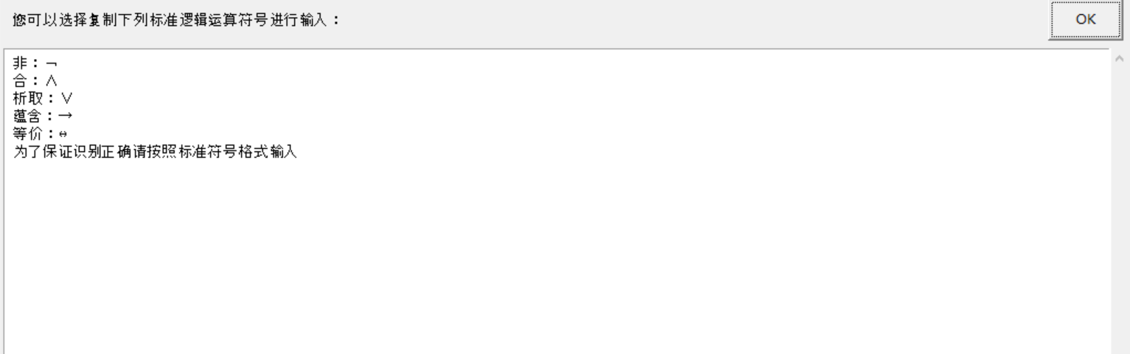
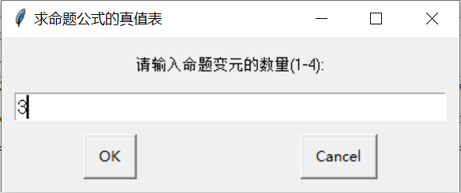
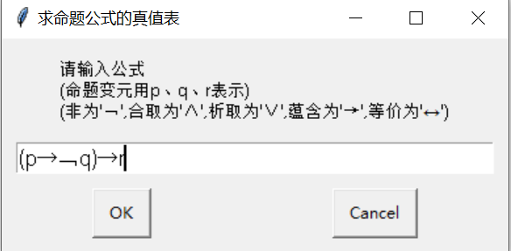
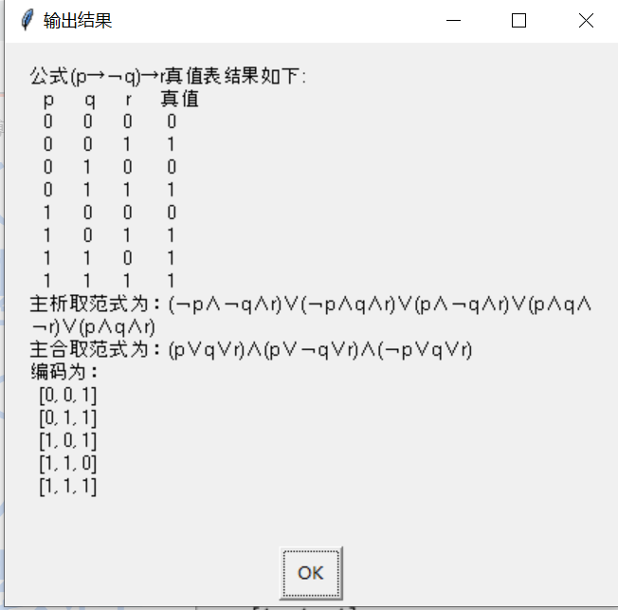
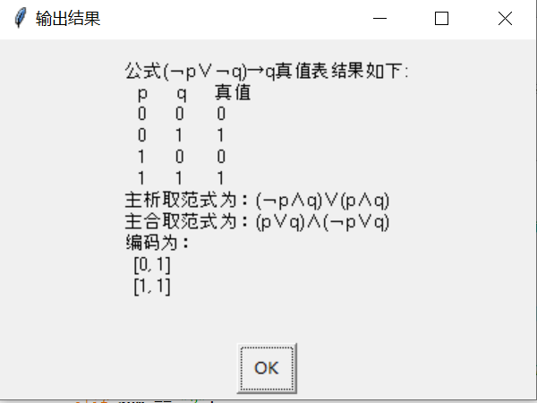
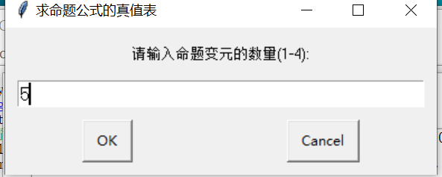
容错性，若输入大于4的变量：
显示错误：
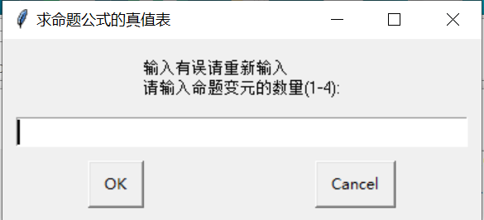

- 实验总结
1、想要有一个简洁的输入界面和显示界面，还可以在这个界面中操作，后来经过搜索发现了可以在python中导入一个easy-gui，在代码中插入语句import easygui as eg。这样就可以实现了。
- return Gongshi+num；这里最后return的是一个字符串，num作为变元个数放在字符串的最后一个元素上。
- 虽然题目只要求给出合取范式和编码，但是在给出的过程中，我所使用到的方法是通过真值表的媒介还有逆波兰表达式的顺序来所计算出，因此发现计算析取范式也是一样的道理，因此把真值表、主析取范式、主合取范式、编码一同给出了，算是无形中多加锻炼自己的思维和编程能力吧。
- 通过这一次的编程，其实刚刚开始我对python并不了解（因为没有上过类似的课）但是慢慢发现编程语言的思想都是在于数据结构而已，和语言并没有关系，学习过C和JAVA的我很快也上手了python，甚至可以说python来解决更加方便简单。那我为什么不用matlab呢？因为我发现matlab是最难实现的......我想了很久，都没有想到程序里面一些实现的部分用matlab怎么来编写。尤其，我还希望有一个可以操作的界面来编写，这就需要借助到我在JAVA中也学习过的GUI库来实现，但是放在matlab中我却没有办法实现。一开始我一直想着要用到matlab来解决，因为在本学期我修读了数值计算这门选修课，对我来说可以说是基本掌握了matlab。后来一直解决不出来，转而取学习一个对我而言全新的领域-python，却惊讶的发现更加简单。这也教会了我不要死死地只掌握一种方法，只要能抓到老鼠，白猫黑猫都是好猫。
- 当然，我也对通过使用编程软件实现离散数学的算法有了更加深刻的领悟，对计算机的广泛使用有了更加深刻的体会。在一般理论上而言，计算机几乎可以解决所有数学问题。我开始对计算机的深入研究有了更加丰富的兴趣与探讨，这种兴趣正是我收获到的最宝贵的事情。

